PASKAIDROJUMA RAKSTS
par Ogres novada pašvaldības 2026. gada konsolidēto budžetu

Izdots saskaņā ar
likuma “Par pašvaldību budžetiem”
17. panta pirmo daļu

- OGRES NOVADA PAŠVALDĪBAS DOMES PRIEKŠSĒDĒTĀJA IEVADZIŅOJUMS
Ik gadus budžeta veidošanas periods mūsu – Ogres novada pašvaldībā – ir laiks, kad izvērtēt iepriekšējā periodā paveiktos darbus un sasniegtos mērķus un izvirzīt nākamā gada stratēģiskās prioritātes visās Ogres novada pašvaldības darbības jomās, definējot un analizējot novada iedzīvotāju un pašvaldības iestāžu vajadzības, un, balstoties uz visu iepriekš minēto, izstrādāt Ogres novada pašvaldības budžetu nākamajam budžetēšanas gadam.
Jau 2025. gadā un iepriekšējos gados Ogres novada pašvaldības stratēģisko prioritāšu vidū bija novadā darbojošos izglītības iestāžu attīstība, vienlaikus nodrošinot izglītības iespējas katrā Ogres novada pagastā, publiski pieejamās infrastruktūras, t.sk. ielu, ceļu u.c. inženiertehnisko būvju pilnveide, Ogres novadā pieejamo kultūras, mākslas un sporta iespēju paplašināšana, sociālās jomas attīstība, Ogres novada kā uzņēmējdarbības vides pilnveide, tūrisma piedāvājuma paplašināšana un daudzi citi. Tāpat 2025. gadā Ogres novada pašvaldība uzsāka īstenot divas jaunas sabiedrības līdzdalības formas – tika izveidotas iedzīvotāju padomes un iedzīvotāju līdzdalības budžets, ir apstiprināti pirmie deviņi iedzīvotāju iesniegtie projektu pieteikumi un to īstenošana tiks uzsākta 2026. gadā.
Turpinot 2025. gadā un iepriekšējos periodos iesāktos darbus, arī 2026. gada budžeta galvenais mērķis ir ne tikai nodrošināt visas likumā noteiktās pašvaldības funkcijas, bet arī – 1) turpināt paaugstināt Ogres novada iedzīvotāju un to ģimeņu labklājību un dzīves kvalitāti; 2) turpināt attīstīt novada publiski pieejamo, izglītības, kultūras, mākslas un sporta infrastruktūru un šo jomu aktivitāšu piedāvājumu, kā arī 3) turpināt veicināt Ogres novada kā optimālas uzņēmējdarbības veidošanas vietas un tūrisma objektu statusu iekšzemes un ārvalstu viesu perspektīvā. Protams, 2026. gadā turpināsies arī uzsāktā sadarbība ar Ogres novada iedzīvotāju padomēm, kā arī ar līdzdalības budžetu saistītās aktivitātes, vienlaikus saglabājot arī iespēju iedzīvotāju grupām un nevalstiskajām organizācijām pieteikt savas idejas pašvaldības projektu konkursos.
Būtiski ir tas, ka 2026. gada budžeta projekta sagatavošanas laikā Ogres novada pašvaldība cieši sadarbojās ar pašvaldības iestāžu un aģentūru vadību un speciālistiem, novada pagastu un pilsētu pārvaldēm, kā arī konsultējās ar novada teritoriālo vienību iedzīvotāju padomēm.
Tādējādi ar gandarījumu varu teikt, ka ir paveikts liels darbs un budžeta izdevumu plānā ir iekļautas ne tikai likumā ietvertās budžeta izdevumu pozīcijas likumā noteikto pašvaldības autonomo funkciju izpildei, bet arī finansējums Ogres novada pašvaldības brīvprātīgām iniciatīvām un iedzīvotāju iniciatīvu atbalstam. Budžeta sagatavošanas laikā papildu uzmanība tika pievērsta arī finansējuma piesaistes iespējām un iniciatīvām attīstības projektiem.
Pateicos Ogres novada pašvaldības darbiniekiem, pašvaldības iestāžu un aģentūru darbiniekiem, novada pagastu un pilsētu pārvaldēm, kā arī Ogres novada teritoriālo vienību iedzīvotāju padomēm par ieguldīto laiku un darbu pie šī budžeta izstrādes! Esmu pārliecināts, ka, pateicoties visu iesaistīto pušu intensīvajam un uz sadarbību balstītajam darbam, sagatavotais Ogres novada pašvaldības budžets 2026. gadam ir uz stratēģiskajām prioritātēm balstīts, kvalitatīvs un visaptverošs.
Vienlaikus ir skaidrs, ka ik gadus, un arī 2026. gads nav izņēmums, vajadzības vienmēr pārsniedz pieejamos finanšu līdzekļus, tomēr arī šai situācijai ir pārliecinoši risinājumi. Primārais un svarīgākais no tiem – mērķtiecīgs un uz sadarbības principiem balstīts darbs gan Ogres novada pašvaldībā un tās iestādēs, gan deputātu komitejās, gan pašvaldības ciešā sadarbībā ar iedzīvotājiem, iedzīvotāju padomēm, uzņēmējiem un citām iesaistītajām pusēm. Un šis darbs sāksies šodien, pēc 2026. gada budžeta pieņemšanas.
Priekšā mums ir daudz darāmā, un viegli nebūs, tomēr esmu pārliecināts, ka, mērķtiecīgi strādājot un racionāli izmantojot pieejamos finanšu resursus, mēs sekmīgi turpināsim 2025. gadā un iepriekšējos periodos veiksmīgi uzsākto ceļu uz mūsu kopīgo mērķi – radīt un attīstīt Ogres novadu par vietu, kur novada iedzīvotājiem ir ērti, droši un jēgpilni dzīvot un strādāt, uzņēmējiem – efektīvi attīstīties un novada viesiem – apmeklēt un vēlēties atkal un atkal atgriezties.
- INFORMĀCIJA PAR NOVADU
Ogres novadu veido 20 teritoriālā iedalījuma vienības, to skaitā 4 pilsētas – Ogres valstspilsēta, Ikšķiles pilsēta, Ķeguma pilsēta un Lielvārdes pilsēta – un 16 pagasti – Birzgales pagasts, Jumpravas pagasts, Krapes pagasts, Ķeipenes pagasts, Lauberes pagasts, Lēdmanes pagasts, Lielvārdes pagasts, Madlienas pagasts, Mazozolu pagasts, Meņģeles pagasts, Ogresgala pagasts, Rembates pagasts, Suntažu pagasts, Taurupes pagasts, Tīnūžu pagasts un Tomes pagasts.
Ogres novada administratīvais centrs ir Ogres valstspilsēta.
Ogres novada teritorijas platība ir 1 843 km².
Iedzīvotāju skaita ziņā Ogres novads ir lielākais novads Latvijā. Saskaņā ar Pilsonības un migrācijas lietu pārvaldes datiem uz 2026. gada 1. janvāri novadā savu dzīvesvietu deklarējušas 59 683 personas (2022. g. – 61 125; 2023. g. – 61 708; 2024. g. – 61 177; 2025. gada 1. janvārī – 60 618), t.sk. 9792 līdz darbspējas vecumam, 37 655 darbspējas vecumā un 12 236 pēc darbspējas vecuma.

Pilsēta / pagasts | Uz  01.01.2022. | Uz  01.01.2023. | Uz  01.01.2024. | Uz  01.01.2025. | Uz  01.01.2026.
Ogre | 24522 | 24436 | 24233 | 23960 | 23588
Ikšķile | 7715 | 7804 | 7763 | 7695 | 7655
Lielvārde | 6208 | 6205 | 6156 | 6152 | 6093
Ķegums | 2172 | 2207 | 2201 | 2182 | 2160
Birzgales pagasts | 1613 | 1631 | 1592 | 1566 | 1533
Jumpravas pagasts | 1756 | 1771 | 1743 | 1718 | 1694
Krapes pagasts | 630 | 632 | 607 | 573 | 567
Ķeipenes pagasts | 902 | 907 | 883 | 854 | 822
Lauberes pagasts | 602 | 655 | 623 | 617 | 573
Lēdmanes pagasts | 1121 | 1140 | 1119 | 1077 | 1050
Lielvārdes pagasts | 967 | 967 | 957 | 927 | 905
Madlienas pagasts | 1505 | 1493 | 1458 | 1452 | 1412
Mazozolu pagasts | 447 | 437 | 421 | 420 | 413
Meņģeles pagasts | 504 | 498 | 489 | 468 | 452
Ogresgala pagasts | 3272 | 3376 | 3390 | 3386 | 3332
Rembates pagasts | 1063 | 1123 | 1114 | 1131 | 1126
Suntažu pagasts | 1727 | 1810 | 1818 | 1798 | 1707
Taurupes pagasts | 741 | 719 | 695 | 680 | 682
Tīnūžu pagasts | 2970 | 3169 | 3193 | 3228 | 3194
Tomes pagasts | 688 | 728 | 722 | 734 | 725
Kopā novadā | 61 125 | 61 708 | 61 177 | 60 618 | 59683
1. tabula. Iedzīvotāju skaits Ogres novada administratīvi teritoriālajās vienībās
2025. gadā Ogres novada Dzimtsarakstu nodaļā reģistrēti 362 jaundzimušie (salīdzinājumam: 2022. gadā – 487, 2023. gadā – 437, 2024. gadā – 398), no tiem 298 dzīvesvieta ir deklarēta Ogres novada administratīvajā teritorijā, t.sk.: Ogrē 117 (2024. gadā – 147), Ikšķilē 39 (2024. gadā – 40), Lielvārdē un Lielvārdes pagastā 39 (2024. gadā – 32), Ogresgala pagastā 13 (2024. gadā – 23), Madlienas pagastā 8 (2024. gadā – 16), Tīnūžu pagastā 12 (2024. gadā – 15), Ķegumā 8 (2024. gadā – 12), Suntažu pagastā 7 (2024. gadā – 10), Birzgales pagastā 9 (2024. gadā – 6), Ķeipenes pagastā 4 (2024. gadā – 6), Lauberes pagastā 7 (2024. gadā – 6), Tomes pagastā 2 (2024. gadā – 6), Jumpravas pagastā 11 (2024. gadā – 5), Taurupes pagastā 6 (2024. gadā – 5), Rembates pagastā 6 (2024. gadā – 4), Lēdmanes pagastā 6 (2024. gadā – 3), Meņģeles pagastā 1 (2024. gadā – 3), Mazozolu pagastā 2 (2024. gadā – 2), Krapes pagastā – 2 (2024. gadā – 0).
Dzimtsarakstu nodaļā 2025. gadā sagatavoti 650 miršanas reģistri (2024. gadā – 649).
Pēc Nodarbinātības valsts aģentūras datiem bezdarba līmenis Ogres novada administratīvajā teritorijā uz 2025. gada 31. decembri ir 2,8%, reģistrēto bezdarbnieku skaits – 607, t.sk. 314 sievietes un 293 vīrieši. No kopējā bezdarbnieku skaita 485 personas bezdarbnieka statusā ir līdz 6 mēnešiem, 102 personas – no 6 līdz 12 mēnešiem, 19 personas – no 1 līdz 3 gadiem, 1 persona vairāk par 3 gadiem. Bezdarbnieku skaitā ir 70 personas vecumā no 15 līdz 24 gadiem, 462 personas vecumā no 25 līdz 60 gadiem, 75 personas virs 60 gadiem. No kopējā bezdarbnieku skaita 53 personas ir invalīdi.

- PAR OGRES NOVADA PAŠVALDĪBAS BUDŽETU 2026. GADAM
Ar Ogres novada pašvaldības izpilddirektora Pētera Špakovska rīkojumu Nr. S/167 “Par Ogres novada pašvaldības 2026. gada budžeta sagatavošanu” Ogres novada pašvaldības iestāžu vadītājiem, tajā skaitā aģentūru un kapitālsabiedrību, kur visas kapitāla daļas pieder Ogres novada pašvaldībai (izņemot SIA “Ogres rajona slimnīca”), un Centrālās administrācijas struktūrvienību vadītājiem tika uzdots līdz 2025. gada 13. novembrim sagatavot un iesniegt Ogres novada pašvaldības Centrālās administrācijas Budžeta nodaļai ieņēmumu un izdevumu tāmes projektu 2026. gadam (turpmāk – budžeta projekts) saskaņā ar šī rīkojuma 8. punkta nosacījumiem, t.i., plānojot 2026. gada budžeta pieprasījuma tāmes, jāņem vērā, ka:
- iestāžu un struktūrvienību izdevumi pakalpojumiem, materiāliem un kapitālajiem izdevumiem 2026. gadā nedrīkst būtiski pārsniegt 2025. gada sākotnēji apstiprināto budžetu, atskaitot 2025. gadā plānotos vienreizējos pasākumus un komunālos pakalpojumus;
- komunālie pakalpojumi aprēķināmi pēc iepriekšējā gada apjoma rādītājiem reizinātiem ar aktuālo vienības cenu;
- 2026. gadā minimālā alga palielinās no 740 EUR uz 780 EUR;
- 2026. gadā darba devēja valsts sociālās apdrošināšanas obligāto iemaksu apjoms ir 23,59 %;
- darba alga visiem tehniskajiem darbiniekiem novadā palielināma par 40 eiro;
- pedagoģiskajiem darbiniekiem alga 2026. gadā paliek nemainīga;
- pārējiem darbiniekiem algu fonds palielināms ne vairāk kā par 3 procentiem.
Likumu “Par valsts budžetu 2026. gadam un budžeta ietvaru 2026., 2027. un 2028. gadam” Saeima pieņēma 2025. gada 4. decembrī. Ogres novada pašvaldības konsolidētā budžeta plāns 2026. gadam ir sagatavots saskaņā ar šajā likumā, Pašvaldību likumā, Likumā par budžetu un finanšu vadību, likumā “Par pašvaldību budžetiem”, Ministru kabineta 2005. gada 27. decembra noteikumos Nr. 1032 “Noteikumi par budžetu ieņēmumu klasifikāciju”, 2005. gada 13. decembra noteikumos Nr. 934 “Noteikumi par budžetu izdevumu klasifikāciju atbilstoši funkcionālajām kategorijām”, 2005. gada 27. decembra noteikumos Nr. 1031 “Noteikumi par budžetu izdevumu klasifikāciju atbilstoši ekonomiskajām kategorijām” un 2005. gada 22. novembra noteikumos Nr. 875 “Noteikumi par budžetu finansēšanas klasifikāciju” apstiprinātai budžeta ieņēmumu, izdevumu un vadības funkciju klasifikācijai.
Pašvaldības budžeta mērķis ir noteikt tai nepieciešamo līdzekļu apjomu likumā noteikto funkciju un uzdevumu, kā arī brīvprātīgo iniciatīvu izpildei kārtējā gada laikā.
Pašvaldības, veidojot savus budžetus, ir atkarīgas no valsts nodokļu politikas, kā arī valsts noteiktajiem makroekonomiskajiem scenārijiem un veiktajiem aprēķiniem pašvaldību finanšu izlīdzināšanai.
Ogres novada pašvaldības budžetu 2026. gadam ietekmē šādi faktori:
- minimālās darba algas paaugstināšana no 740 EUR uz 780 EUR;
- likumā “Par valsts budžetu 2026. gadam un budžeta ietvaru 2026., 2027. un 2028. gadam” noteiktais obligātais finansējums sabiedrības līdzdalības budžetam ne mazāk kā 0,2 procentu apmērā no pašvaldības vidējiem viena gada iedzīvotāju ienākuma nodokļa un nekustamā īpašuma nodokļa faktiskajiem ieņēmumiem, kas tiek aprēķināti par pēdējiem trim gadiem;
- pašvaldību 2025. gada ieņēmumi virs garantētās iedzīvotāju ienākuma nodokļa ieņēmumu prognozes (IIN pārpilde) tiek novirzīti pašvaldību aizņēmumu saistību dzēšanai;
- no valsts budžeta līdzekļiem vairs netiek finansēta Valsts un pašvaldības vienoto klientu apkalpošanas centru (VPVKC) darbība.
Tāpat kā iepriekšējos gados, arī 2026. gada budžetā ir ieplānoti izdevumi veselības apdrošināšanas polišu iegādei visiem pašvaldības iestāžu darbiniekiem un normatīvajos aktos paredzētās sociālās garantijas un atvaļinājumi.
Pašvaldības budžets ir finanšu instruments veiksmīgai funkciju un uzdevumu īstenošanai ne tikai kārtējā gadā, bet arī ilgtspējīgai attīstībai, tādēļ, plānojot budžetu, ir svarīgi precīzi un konkrēti definēt pašvaldības darbības prioritāros jautājumus, un šis nosacījums ir ievērots, izstrādājot 2026. gada budžeta plānu.
Ogres novada pašvaldības budžeta prioritātes ir:
- izglītības iestāžu darbības nodrošināšana un pilnveidošana, izglītības kopējā kvalitātes līmeņa un izglītības iestāžu infrastruktūras uzlabošana;
- sociālo pakalpojumu pieejamības un sociālās palīdzības nodrošināšana;
- publiski pieejamās infrastruktūras attīstība un kvalitātes uzturēšana;
- atbalsts uzņēmējdarbībai.
2026. gadā tiks turpināti iesāktie pašvaldības infrastruktūras attīstības projekti, kā arī uzsākta vairāku jaunu projektu realizēšana.
Ogres novada pašvaldības budžets ir konsolidēts, tas ir, tajā ietilpst arī trīs pašvaldības aģentūru – “Ogres komunikācijas”, “Rosme” un Tūrisma, sporta un atpūtas kompleksa “Zilie kalni” attīstības aģentūra – budžeti.
Pašvaldības budžets 2026. gadam ietver visus pašvaldības plānotos ieņēmumus, izdevumus, saņemamos un atmaksājamos aizņēmumus, kā arī plānotos naudas atlikumus uz gada sākumu un gada beigām.
Pašvaldību budžetam ir ieņēmumu daļa, izdevumu daļa un finansēšanas daļa.

- Konsolidētā budžeta ieņēmumi
4.1. Pamatbudžeta ieņēmumi un budžeta atlikums
Pašvaldības pamatbudžeta ieņēmumu daļu veido:
- nodokļu ieņēmumi – 65,2%;
- nenodokļu ieņēmumi – 0,3%;
- valsts budžeta transferti – 27,7%;
- pašvaldību budžetu transferti – 0,7%;
- budžeta iestāžu ieņēmumi – 6,1%;
- budžeta iestādes ieņēmumi no ārvalstu finanšu palīdzības – 0,1% .
Ogres novada pašvaldības 2026. gada budžeta ieņēmumi plānoti 121 136 684 eiro apmērā, kas, salīdzinot ar 2025. gada faktisko izpildi, ir par 2 151 309 eiro mazāki.
Budžeta atlikums uz 2026. gada 1. janvāri ir 15 094 434 eiro (budžeta atlikumu veido investīciju projektu realizēšanai paredzētais finansējums projektiem, kuru īstenošana turpināsies 2026. gadā, iestāžu un aģentūru ietaupītie līdzekļi, kā arī pašvaldības budžetā ieskaitītā iedzīvotāju ienākuma nodokļa izpildes pārsniegums).

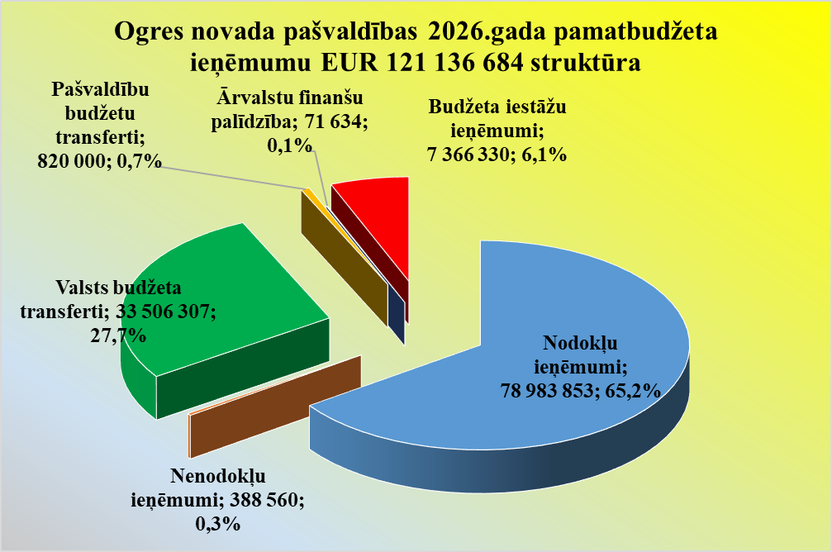
Valsts kases aizņēmumu summa 2026. gadā ir 8 919 811 eiro.
Kopā ar budžeta atlikumu un kredītresursiem kārtējā budžeta gadā plānotais pieejamo finanšu līdzekļu apjoms ir 145 150 929 eiro.

4.2. Nodokļu ieņēmumi
Nodokļu ieņēmumus veido ienākumi no iedzīvotāju ienākuma nodokļa, nekustamā īpašuma nodoklis, azartspēļu nodoklis un dabas resursu nodoklis.

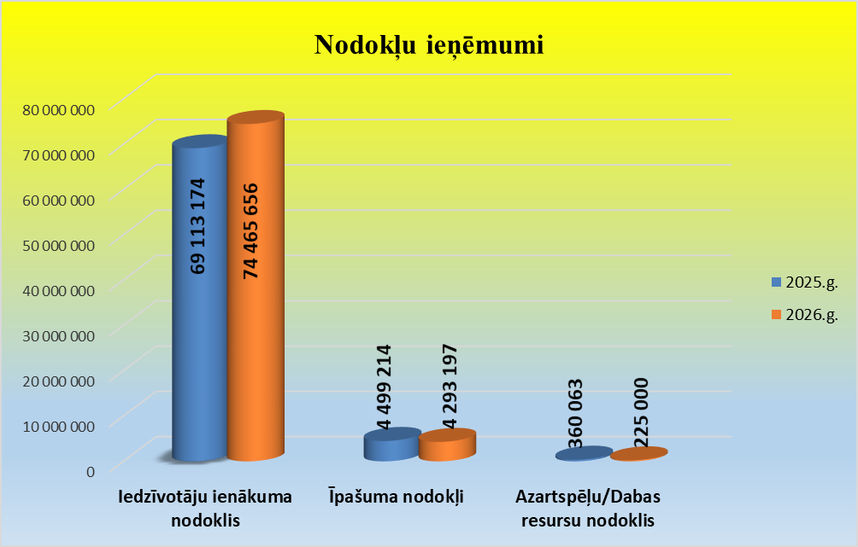

2026. gada budžetā plānotais nodokļu ieņēmumu apjoms ir 78 983 853 eiro – par 7% jeb 5 011 402 eiro vairāk, salīdzinot ar 2025. gada budžeta izpildi.
Ieņēmumi no iedzīvotāju ienākuma nodokļa (IIN) maksājumiem plānoti 74 465 656 eiro apjomā, kas ir par 8% jeb 5 352 482 eiro vairāk pret 2025. gada izpildi.
IIN ieņēmumus ietekmē pašvaldības teritorijā deklarēto iedzīvotāju skaits, darba samaksa, ar iedzīvotāju ienākuma nodokli neapliekamā minimuma un atvieglojumu apmērs.
Saskaņā ar likumā “Par valsts budžetu 2026. gadam un budžeta ietvaru 2026., 2027. un 2028. gadam” 15. pantā noteikto IIN ieņēmumu sadalījums starp valsts budžetu un pašvaldību budžetiem 2026., 2027. un 2028. gadā ir šāds: pašvaldību budžetiem – 78 procenti un valsts budžetam – 22 procenti. Pašvaldībām katru mēnesi tiek ieskaitīta viena trešā daļa no ceturksnim prognozētajiem IIN ieņēmumiem atbilstoši likuma “Par valsts budžetu 2026. gadam un budžeta ietvaru 2026., 2027. un 2028. gadam” 42. panta otrajā daļā noteiktajam sadalījumam.
IIN prognozēto ieņēmumu procentuālais sadalījums pa ceturkšņiem:
- I ceturksnī — 22 procenti;
- II ceturksnī — 23 procenti;
- III ceturksnī — 27 procenti;
- IV ceturksnī — 28 procenti.
Nekustamā īpašuma nodokli (NĪN) administrē pašvaldība, šī nodokļa ieņēmumi 2026. gada budžetā plānoti 4 293 197 eiro apjomā – par 5% jeb 206 017 eiro mazāk pret 2025. gada izpildi.
NĪN veido maksājumi par zemi, ēkām un mājokļiem, plānotais ieņēmumu apjoms 2026. gadā:
- NĪN maksājumi par zemi – 2 632 630 eiro;
- NĪN maksājumi par ēkām – 792 248 eiro;
- NĪN maksājumi par mājokļiem – 868 319 eiro.
Saskaņā ar likumā “Par nekustamā īpašuma nodokli” noteikto pašvaldība kā NĪN administrētājs ir tiesīga izdot savus normatīvos aktus par atvieglojumu noteikšanu NĪN maksātājiem, kā arī par NĪN likmes palielināšanu. Šobrīd spēkā ir Ogres novada pašvaldības 2021. gada 16. decembra saistošie noteikumi Nr. 36/2021 “Par nekustamā īpašuma nodokļa atvieglojumu piešķiršanas kārtību Ogres novadā” (grozīti ar 18.12.2024. saistošajiem noteikumiem Nr. 35/2024), kas nosaka kārtību, kādā piešķir nekustamā īpašuma nodokļa atvieglojumus atsevišķām nodokļa maksātāju kategorijām Ogres novada administratīvajā teritorijā papildus likumā “Par nekustamā īpašuma nodokli” paredzētajiem atvieglojumiem.
Tāpat kā iepriekšējā periodā, arī 2026. gadā atsevišķos gadījumos – tie ir noteikti Ogres novada pašvaldības 2021. gada 14. oktobra saistošajos noteikumos Nr. 21/2021 “Par nekustamā īpašuma nodokļa piemērošanas kārtību Ogres novadā” (grozīti ar 15.06.2023. saistošajiem noteikumiem Nr. 13/2023) – nekustamais īpašums tiek aplikts ar paaugstinātu NĪN likmi: būve, kas klasificēta kā vidi degradējoša, sagruvusi vai cilvēku drošību apdraudoša, tiek aplikta ar NĪN likmi 3% apmērā no būvei piekritīgās zemes kadastrālās vērtības vai būves kadastrālās vērtības, aprēķinā ņemot vērā lielāko no šīm kadastrālajām vērtībām; paaugstināta NĪN likme 1,5% apmērā no nekustamā īpašuma kadastrālās vērtības tiek piemērota dzīvojamajām telpām, kurās uz taksācijas gada 1. janvāri dzīvesvietu nav deklarējusi neviena persona.
Azartspēļu nodokļa ieņēmumus veido atskaitījumi no azartspēļu nodokļa ienākumiem par azartspēlēm, kas tiek organizētas novada pašvaldības teritorijā, un pašvaldības budžeta ieņēmumu kopapjomā tie ir ļoti nelieli – 2024. gadā 25 773 eiro, 2025. gadā 27 108 eiro, 2026. gadā ieņēmumi plānoti 25 000 eiro apmērā.
Dabas resursu nodokļa ieņēmumi 2026. gadā plānoti 200 000 eiro apmērā – par 40% jeb 132 955 eiro mazāk, salīdzinot ar izpildi 2025. gadā.

4.3. Nenodokļu ieņēmumi
Nenodokļu ieņēmumi 2026. gada budžetā plānoti 388 560 eiro apjomā, kas ir par 72% jeb 984 145 eiro mazāk salīdzinājumā ar izpildi 2025. gadā.
Nenodokļu ieņēmumus veido: procentu ieņēmumi par depozītiem, kontu atlikumiem un vērtspapīriem; pašvaldības budžetā ieskaitītās valsts un pašvaldības nodevas; naudas sodi; ieņēmumi no pašvaldības īpašuma iznomāšanas un pārdošanas; citi maksājumi pašvaldības budžetā.
Nenodokļu ieņēmumu samazinājums saistīts ar Ogres novada pašvaldībai piederošo SIA “Ķilupe” (reģistrācijas numurs 40003399703) kapitāla daļu pārdošanu 2025. gadā atbilstoši Ogres novada pašvaldības domes 2025. gada 27. marta lēmumam (sēdes protokola izraksts Nr. 3, 17.) par kopējo summu 701 562,50 eiro.

4.4. Valsts budžeta transferti
2026. gada budžetā valsts budžeta transfertu plānotais apjoms ir 33 506 307 eiro, kas, salīdzinot ar 2025. gada budžeta izpildes faktu, ir par 5 924 105 eiro jeb 15% mazāks. Šos ieņēmumus veido valsts budžeta finansējums, ko pašvaldība saņem no valsts budžeta konkrētam mērķim, to īpatsvars kopējā ieņēmumu plānā ir 27,7%.
Šajos ieņēmumos ietilpst finansējums 24 005 991 eiro apjomā šādiem mērķiem:
- pamata un vispārējās izglītības iestāžu pedagogu darba samaksai un sociālās apdrošināšanas iemaksām – 12 694 133 eiro;
- interešu izglītības iestāžu pedagogu darba samaksai un sociālās apdrošināšanas iemaksām – 839 312 eiro;
- izglītības iestāžu 5 – 6 gadīgo bērnu apmācības pedagogu darba samaksai un sociālās apdrošināšanas iemaksām – 1 921 608 eiro;
- Valdemāra pamatskolai speciālās izglītības pedagogu darba samaksai un sociālās apdrošināšanas iemaksām – 545 802 eiro;
- mērķdotācija pašvaldību mākslas kolektīvu vadītāju darba samaksai un sociālās apdrošināšanas iemaksām – 103 212 eiro;
- dotācija 1., 2., 3. un 4. klases izglītojamo ēdināšanai – 750 000 eiro;
- dotācija 1., 2., 3. un 4. klases ukraiņu izglītojamo ēdināšanai – 5 278 eiro;
- sporta centru pedagogu darba samaksai un sociālās apdrošināšanas iemaksām – 526 668 eiro;
- basketbola skolas pedagogu darba samaksai un sociālās apdrošināšanas iemaksām – 241 176 eiro;
- mūzikas un mākslas skolu pedagogu darba samaksai un sociālās apdrošināšanas iemaksām – 1 761 708 eiro;
- mērķdotācija pašvaldības autoceļiem – 1 836 256 eiro;
- Nacionālā veselības dienesta Mazozolu veselības aprūpes punkta darbības nodrošināšanai – 15 093 eiro;
- Valsts kultūrkapitāla fonda (VKKF) Lielvārdes pilsētas Lāčplēša bibliotēkai projektam “Autori Lielvārdē – satiec, klausies, jautā!” – 600 eiro;
- projektam “Latvijas Skolas Soma” – 145 000 eiro;
- bezdarbnieku stipendiju projektam – 16 483 eiro;
- Viedās administrācijas un reģionālās attīstības ministrijas (VARAM) finansējums Ukrainas civiliedzīvotāju atbalstam – 178 500 eiro;
- Labklājības ministrijas (LM) mērķdotācija 30% no mājokļa un garantēta minimālā ienākuma (GMI) pabalstam – 160 000 eiro;
- valsts līdzfinansējums par aprūpi mājās bērniem ar invaliditāti – 200 000 eiro;
- mērķdotācija sociālā dienesta pabalstiem audžuģimenēm bērna uzturnaudas palielināšanai – 80 000 eiro;
- finansējums sociālajam dienestam asistenta pakalpojuma nodrošināšanai – 1 965 162 eiro;
- mērķdotācija vardarbībā cietušo personu rehabilitācijai – 20 000 eiro.
Tāpat kā iepriekšējos gados, arī 2026. gada budžetā valsts mērķdotācijas pedagogu darba samaksai un sociālās apdrošināšanas obligātajām iemaksām plānotas 8 mēnešiem.
Ogres novada pašvaldība 2026. gadā no valsts budžeta saņem finansējumu Eiropas Savienības (ES) un citu ārvalstu finanšu instrumentu projektu realizēšanai – 7 306 230 eiro:
- Eiropas Reģionālās attīstības fonda (ERAF) projektiem: “Jura Alunāna un Akmeņu ielu pārbūve posmā no Daugavpils ielas (A6) līdz Vidzemes ielai, Ogrē uzņēmējdarbības veicināšanai”, Nr. 5.1.1.1/2/24/A/016 – 1 202 190 eiro, “Lielvārdes pilsdrupu konservācija un jaunu pakalpojumu attīstība” (Lielvārdes parka un apkaimes labiekārtošana 2. kārta) – 196 432 eiro, ERAF projektam “Jaunas vispārējās pirmsskolas izglītības iestādes būvniecība Ogres pilsētā” (PII “Bitīte”) – 2 500 000 eiro;
- Eiropas Savienības (ES) Atveseļošanās fonda projektiem: “Atvieglojumu pārvaldības pakalpojuma pilnveide un ieviešanas atbalsts”, Nr.2.1.2.1.i.0/2/24/I/CFLA/003 – 974 219 eiro, “Ogres novada izglītības iestāžu infrastruktūras pilnveide un aprīkošana”, Nr. 3.1.1.5.i.0/1/24/I/CFLA/003 – 735 856 eiro, “Digitālā darba ar jaunatni sistēmas attīstība pašvaldībās”, Nr. 2.3.2.1.i.0/1/23/I/CFLA/002 – 33 303 eiro, “Sabiedrības digitālo prasmju attīstība”, Nr. 2.3.2.1.i.0/1/23/I/CFLA/001 – 66 028 eiro;
- projektam “Objektu (patvertņu) pielāgošana un aprīkošana civilās aizsardzības mērķiem Ogres novadā” – 150 000 eiro;
- projektam “Ilgtspējīgi risinājumi (lietus ūdens novade no futbola laukuma) Meža prospektā 14, Ogrē” – 409 995 eiro;
- projektam “Ēku siltumapgādes viedā vadība” – 57 000 eiro;
- četriem projektiem mobilitātes un sabiedriskā transporta savienojumu punktu attīstībai: Upes prospektā 15A, Ogrē – 25 712 eiro, Pārbrauktuves ielā 2, Ikšķilē – 20 570 eiro, Ciemupē – 15 427 eiro, Stacijas laukumā, Ķegumā – 15 427 eiro;
- pasākumiem vietējās sabiedrības slimību profilaksei un veselības veicināšanai – 118 832 eiro;
- veselības veicināšanas un rehabilitācijas centra izveidei sanatorijā “Ogre” – 85 000 eiro;
- Erasmus+ programmas projektiem (kopskaitā 8 projekti) Ogres novada skolās – 61 374 eiro;
- projektam “Speciālās izglītības iestādes attīstība Ogres novadā efektīvas, kvalitatīvas un mūsdienīgas izglītības īstenošanai”, Nr. 4.2.1.3/1/24/I/011 – 79 549 eiro;
- Eiropas Savienības (ES) projektam “PROTI un DARI 2” – 46 542 eiro;
- Eiropas Savienības (ES) kohēzijas politikas programmas 2021. – 2027. gadam 4.2.2.3. pasākuma ietvaros projektam “Pedagogu profesionālā atbalsta sistēmas izveide” 134 851 eiro;
- Eiropas Savienības (ES) fondu 4.2.3.1. pasākumam “Integrēta “skola-kopiena” sadarbības programma atstumtības riska mazināšanai izglītības iestādēs” – 86 718 eiro un projektam “STEM un pilsoniskās līdzdalības norises plašākai izglītības pieredzei un karjeras izvēlei” Nr. 4.2.2.1/1/25/I/001 – 187 364 eiro;
- supervīziju pakalpojumi – 1500 eiro;
- mērķdotācija par supervīzijām sociālajiem darbiniekiem – 7000 eiro.
No pašvaldību finanšu izlīdzināšanas fonda Ogres novada pašvaldība 2026. gadā saņem dotāciju 2 194 086 eiro.

4.5. Pašvaldību budžetu transferti
Šo ieņēmumu īpatsvars kopējos ieņēmumos ir 0,7%, to veido citu pašvaldību maksājumi par Ogres novada pašvaldības iestāžu sniegtajiem pakalpojumiem citās pašvaldībās deklarētajiem iedzīvotājiem – par izglītības pakalpojumiem novada izglītības iestādēs. Ieņēmumi plānoti 820 000 eiro apmērā, kas ir par 6% jeb 52 693 eiro mazāk, salīdzinot ar izpildi 2025. gadā.

4.6. Budžeta iestāžu ieņēmumi
Šos ieņēmumus veido ieņēmumi no iestāžu sniegtajiem maksas pakalpojumiem (pašvaldības aģentūru, pilsētu un pagastu pārvalžu, pašvaldības iestāžu sniegtie maksas pakalpojumi, t.sk. komunālie pakalpojumi, telpu noma, maksa par izglītības pakalpojumiem, kā arī ārvalstu finansiālais atbalsts projektu realizēšanai), un to plānotais apjoms ir 7 437 964 eiro – par 3% jeb 198 768 eiro mazāk salīdzinājumā ar izpildi 2025. gadā. Šo ieņēmumu īpatsvars kopējā ieņēmumu plānā ir 6,1%.

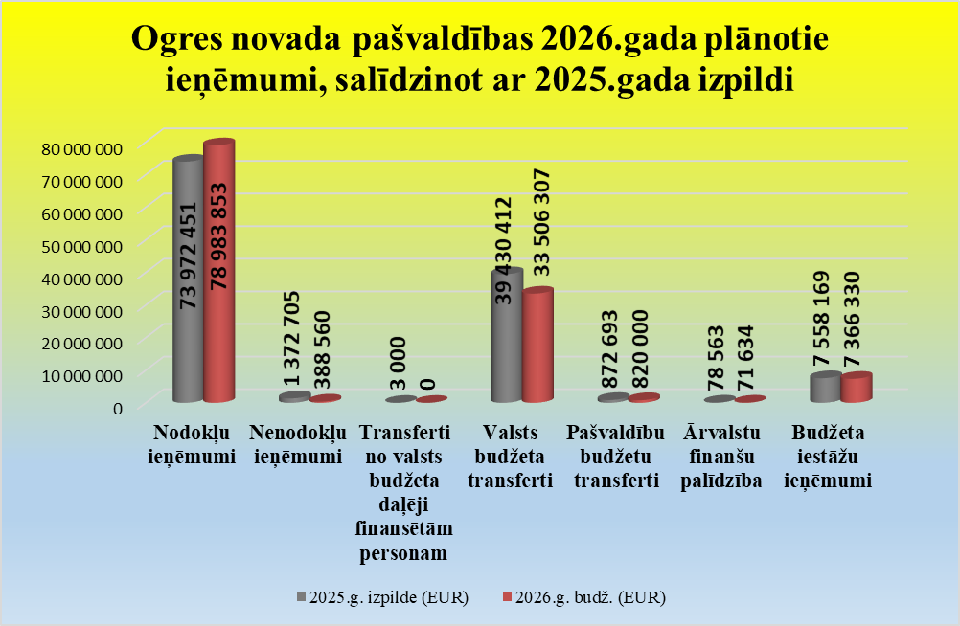

- konsolidētā budžeta izdevumi
5.1. Kopējie plānotie budžeta izdevumi
Kopējais plānoto izdevumu apjoms 2026. gadā ir 135 806 793 eiro – par 7% jeb 9 329 686 eiro lielāks, salīdzinot ar izpildes faktu 2025. gadā.
Plānotais izdevumu apjoma sadalījums atbilstoši funkcionālajām kategorijām un to īpatsvars kopējos izdevumos:
- vispārējie valdības dienesti – 11 951 433 eiro, 8,8%;
- sabiedriskā kārtība un drošība – 3 083 156 eiro, 2,3%;
- ekonomiskā darbība – 10 739 920 eiro, 7,9%;
- vides aizsardzība – 2 667 772 eiro, 2%;
- pašvaldības teritorijas un mājokļu apsaimniekošana – 17 627 631 eiro, 13%;
- veselība – 366 231 eiro, 0,3%;
- atpūta, kultūra un reliģija – 11 459 018 eiro, 8,4%;
- izglītība – 64 874 252 eiro, 47,8%;
- sociālā aizsardzība – 13 037 380 eiro, 9,6%.

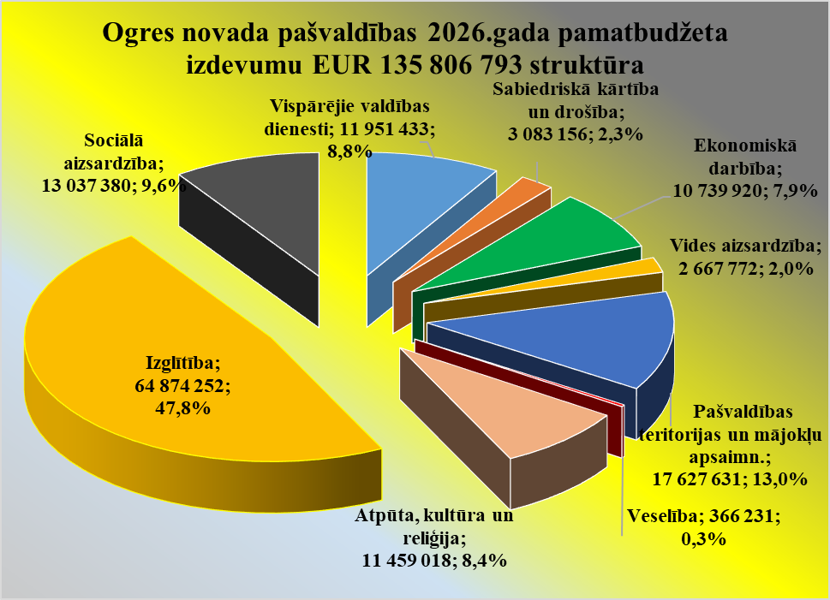

5.2. Vispārējie vadības dienesti
Šajā kategorijā plānoto izdevumu apjoms 2026. gada budžetā ir 11 951 433 eiro, kas ir par 9% jeb 973 628 eiro lielāks pret 2025. gada izpildi.
Pašvaldības institūciju (pašvaldības administrācijas un domes deputātu funkcijām) darbības nodrošināšanai paredzēts 7 673 525 eiro liels finansējums – par 21% jeb 1 356 260 eiro lielāks, salīdzinot ar izpildi 2025. gadā, jo ir pieaugušas izmaksas informāciju un tehnoloģiju programatūru uzturēšanai, licenču abonēšanai un kiberdrošības prasību nodrošināšanai.
Izdevumiem pašvaldības budžeta valsts iekšējā parāda darījumiem (finansējums aizņēmumu procentu maksai un maksājumiem par parāda apkalpošanu) ieplānoti 2 849 146 eiro apmērā, par 17% jeb 578 425 eiro mazāk, salīdzinot ar šim mērķim izlietotā finansējuma apjomu iepriekšējā budžeta gadā. Izdevumu apjoma samazinājums saistīts ar vidējās gada procentu likmes samazināšanos no 3,73% gadā uz 2,9% un neatmaksātā aizņēmumu portfeļa samazināšanos par 1 717 951 eiro.
Vispārēja rakstura transferti no pašvaldību budžeta pašvaldību budžetam ir norēķini ar citu pašvaldību izglītības iestādēm par Ogres novadā deklarētajiem izglītojamajiem, un 2026. gadā šim mērķim plānotais finansējuma apjoms ir 900 000 eiro – par 15% jeb 120 537 eiro lielāks, salīdzinot ar izpildi 2025. gadā.
Izdevumiem neparedzētiem gadījumiem 2026. gada budžetā ir iekļauts finansējums 500 000 eiro apjomā, kas galvenokārt ir rezervēts atbalstu saņēmušo investīciju projektu līdzfinansējuma nodrošināšanai.

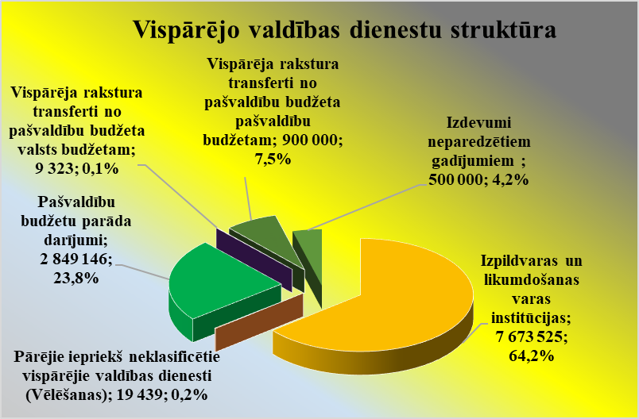

5.3. Sabiedriskā kārtība un drošība
Šajā izdevumu kategorijā 2026. gada budžetā ieplānots finansējums 3 083 156 eiro apjomā, kas ir par 57% jeb 1 114 403 eiro vairāk pret izpildes faktu 2025. gadā.
Lielākā plānoto izdevums daļa – 2 536 003 eiro – paredzēta pašvaldības policijas darba nodrošināšanai, salīdzinot ar izpildi 2025. gadā, izdevumu apjoma pieaugums ir 36% jeb 666 938 eiro. Pieaugums saistīts ar operatīvo transportu iegādi un amatu vienību skaita palielināšanu.
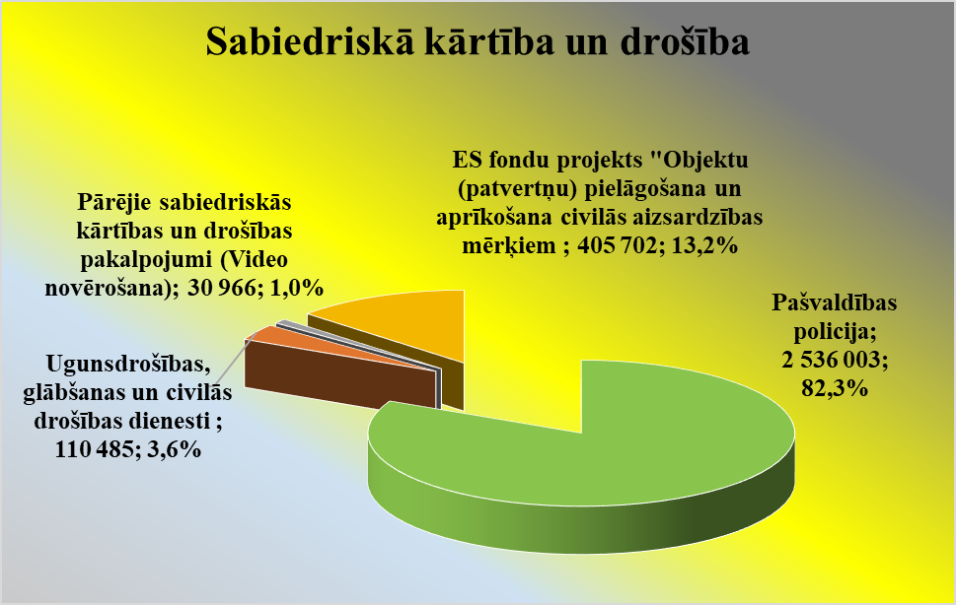
Civilās aizsardzības pasākumiem ieplānoti 110 485 eiro – 46% jeb 34 551 eiro vairāk pret 2025. gada izpildi. Šis finansējums paredzēts drošības sistēmu auditam, Ogres novada krīzes zvanu centra darbībai, kas tiks turpināta arī 2026. gadā, un konteineru uzstādīšanai patvēruma funkciju nodrošināšanai.
Objektu (patvertņu) pielāgošanai un aprīkošanai civilās aizsardzības mērķiem izdevuma plānā 2026. gadā ir iekļauts Eiropas Savienības (ES) projekta finansējums 405 702 eiro apjomā. Projekta mērķis ir esošu Ogres novada pašvaldības ēku telpu vienkāršota atjaunošana un aprīkošana, pielāgojot tās III kategorijas patvertņu ierīkošanai, kas paredzētas cilvēku aizsardzībai no bīstamiem faktoriem, mazinot ārēja sprādziena triecienviļņa un šķembu ietekmi, kas rodas katastrofas, militāra iebrukuma vai kara gadījumā. Projekta ietvaros Ogres novadā tiks izveidotas piecpadsmit patvertnes.
Katru gadu budžeta izdevumos tiek paredzēts finansējums video novērošanas uzlabošanai, 2026. gadā tie ir 30 966 eiro.
5.4. Ekonomiskā darbība
Šajā izdevumu kategorijā 2026. gada budžetā paredzētais finansējums kopējo izdevumu apjomā ir 10 739 920 eiro – par 12% jeb 1 093 580 eiro vairāk, salīdzinot ar 2025. gada izpildes faktu.

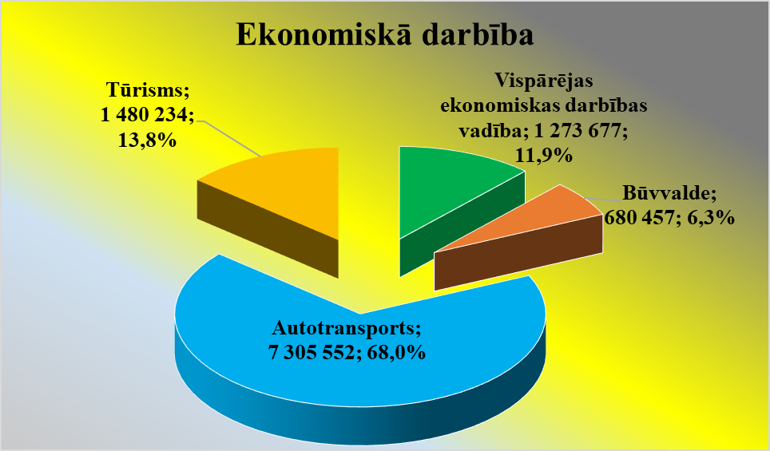

Uzņēmējdarbības attīstības veicināšanas pasākumiem izdevumos ieplānoti 99 958 eiro, kas, salīdzinot ar budžeta izpildes faktu 2025. gadā, ir gandrīz trīs reizes jeb par 63 990 eiro vairāk. Pieaugums saistīts ar atbalsta palielināšanu uzņēmējdarbībai, tai skaitā granta konkursa organizēšanu sociālās uzņēmējdarbības attīstīšanai un cilvēku ar īpašām vajadzībām nodarbinātības veicināšanai.
Arī 2026. gada budžeta izdevumu plānā ir paredzēts finansējums projektu pieteikumu izstrādei un tehniskās dokumentācijas sagatavošanai, lai nodrošinātu pašvaldības dalību investīciju projektu programmās, un šim mērķim ir ieplānoti 21 815 eiro.
Eiropas Savienības Atveseļošanās fonda projekta “Atvieglojumu pakalpojuma pilnveide un ieviešanas atbalsts” īstenošanai paredzēts finansējums 974 219 eiro apjomā. Šajā Valsts digitālās attīstības aģentūras projekta īstenošanā Ogres novada pašvaldība piedalās kā viens no sadarbības partneriem, projekta mērķis – ieviest pašvaldību pārvaldīto atvieglojumu pakalpojumu grozu iedzīvotājiem, izmantojot Atvieglojumu vienotās informācijas sistēmu (AVIS) kā koplietošanas platformu, nodrošinot atvieglojumu centralizētu un harmonizētu pārvaldību.
Ogres novadnieka kartes darbības nodrošināšanai un pilnveidošanai izdevumi ieplānoti 172 685 eiro apjomā – par 43,0% jeb 52 184 eiro vairāk, salīdzinot ar izpildi 2025. gadā.
Ogres novada būvvaldes darbības nodrošināšanai paredzēts finansējums 680 457 eiro apmērā, pieaugums pret 2025. gada izpildes faktu ir 15,0% jeb 90 537 eiro.
Autotransportam budžeta izdevumos ieplānots finansējums 7 305 552 eiro apjomā, kas ir par 9,0% jeb 735 915 eiro mazāks, salīdzinot ar izpildes faktu 2025. gadā.
Šajos izdevumos ietilpst finansējums ceļu remontiem, kā arī satiksmes ceļu ikdienas uzturēšanas darbiem novada pagastos un pilsētās, un tie ir 3 385 503 eiro.
Šogad turpinās 2025. gadā iesāktie darbi Centrālās finanšu un līgumu aģentūras (CFLA) finansētā projekta uzņēmējdarbības veicināšanai ietvaros – Jura Alunāna ielas un Akmeņu ielas pārbūve posmā no Daugavpils ielas (A6) līdz Vidzemes ielai, plānotais izdevumu apjoms ir 2 331 974 eiro. Šī gada budžetā izdevumu plānā paredzēts finansējums: Ikšķilē – Mūrkroga ielas virskārtas atjaunošanai ar asfaltbetona segumu, 217 000 eiro; Ogrē – Lēdmanes ielas pārbūvei, izveidojot brauktuvi ar asfaltbetona segumu, 360 000 eiro; Mednieku ielas posma pārbūvei no Mežezera ielas līdz Ogres tehnikumam, 100 000 eiro; Ogresgala pagastā – autoceļa Zeltiņi –Priednieki seguma atjaunošanai, 62 090 eiro; Ķegumā – Lāčplēša ielas pārbūvei, 377 000 eiro, Ķegumā – auto stāvlaukuma izbūvei Komunālajā ielā 6, 60 000 eiro.
Budžetā paredzēts arī finansējums mobilitātes un sabiedriskā transporta savienojumu punktu attīstībai: Upes prospektā 15A, Ogrē – 30 250 eiro; Pārbrauktuves ielā 2, Ikšķilē – 24 200 eiro; Ciemupē – 18 150 eiro; Stacijas laukumā Ķegumā – 18 150 eiro.
Plānotais finansējums mikromobilitātes infrastruktūras uzlabošanai ir 60 000 eiro, savukārt 54 839 eiro paredzēti Rembates ielas un Meža ielas, Lielvārdē, garantijas saistībām.
Tūrisma jomai paredzēts finansējums 1 480 234 eiro apjomā. Šajos izdevumos ietilpst finansējums Tūrisma informācijas centra darbības nodrošināšanai – 257 285 eiro, kas ir par 33,0% jeb 63 365 eiro vairāk, salīdzinot ar izpildes faktu 2025. gadā, un finansējums Ogres novada pašvaldības aģentūras “Tūrisma, sporta un atpūtas kompleksa “Zilie kalni” attīstības aģentūra” darbības nodrošināšanai – 1 222 949 eiro, pieaugums 146% jeb 726 227 eiro, kas ir saistīts ar Eiropas Savienības (ES) projekta “Dabas aizsardzības plānu izstrāde dabas parkam “Ogres Zilie kalni" un dabas liegumam "Daugava pie Kaibalas" realizāciju un Uldevena pils rekonstrukciju.

5.5. Vides aizsardzība
Šajā izdevumu kategorijā 2026. gada budžetā paredzēts finansējums 2 667 772 eiro apjomā, kas ir par 81% jeb 1 191 354 eiro lielāks salīdzinājumā ar 2025. gada budžeta izpildi.
Atkritumu apsaimniekošanai plānotais finansējums ir 304 792 eiro – par 22% jeb 54 664 eiro lielāks, salīdzinot ar izpildi 2025. gadā, un ir paredzēts ielu tīrīšanai, atkritumu savākšanai un pašvaldības teritoriju labiekārtošanai.
Notekūdeņu apsaimniekošanai 2026. gada budžetā ieplānotais finansējums – 2 267 266 eiro – arī ir ievērojami lielāks pret izpildes faktu 2025. gadā – par 111% jeb 1 193710 eiro. Izdevumu apjoma pieaugums saistīts ar Eiropas Savienības fonda projekta Nr. 2.1.3.1/1/24/A/014 “Ilgtspējīgi risinājumi (lietus ūdens novade no futbola laukuma) Meža pr. 14, Ogrē”, realizāciju, 847 527 eiro.
Šajos izdevumos ietilpst arī 431 979 eiro lietus ūdens kanalizācijai un 987 760 eiro notekūdeņu savākšanai un attīrīšanai, ko nodrošina pagastu pārvalžu komunālie dienesti un pašvaldības aģentūras “Ogres komunikācijas” un “Rosme”.

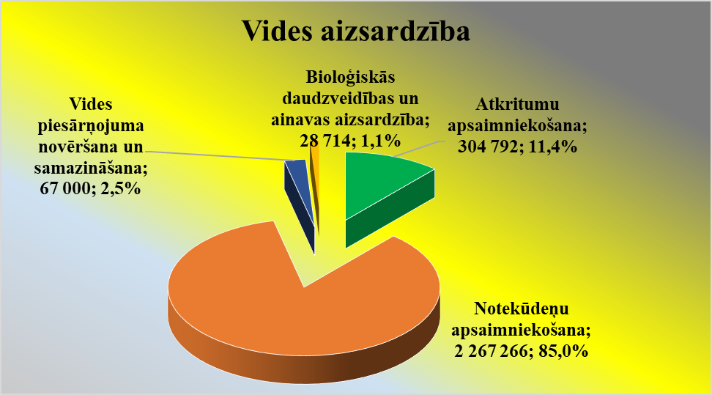

Vides piesārņojuma novēršanai un samazināšanai izdevumu plānā iekļauts finansējums 67 000 eiro apjomā pasākumu veikšanai projekta “Ēku siltumapgādes viedā vadība” ietvaros. Projekta mērķis ir radīt viedu ēku vadības sistēmu, kas uzkrāj datus, spēj tos analizēt un vadīt ēkā vienlaicīgi dažādas iekštelpu temperatūras pēc darbinieku un apmeklētāju telpu lietošanas paradumiem, kā arī energoresursu izmaksām, tādējādi sasniedzot vismaz 10% siltumenerģijas ietaupījumu. Šajā projektā iekļautās iestādes: Ogres pirmskolas izglītības iestādes “Cīrulītis” un “Zelta sietiņš”, Ķeguma pirmsskolas izglītības iestāde “Gaismiņa”, Ikšķiles vidusskola, Ikšķiles Tautas nams un Ķeguma Tautas nams.
Bioloģiskās daudzveidības un ainavas aizsardzībai paredzētais finansējums ir 28 714 eiro – bioloģiskās daudzveidības un ainavas aizsardzības projektu īstenošanai.

5.6. Pašvaldības teritorijas un mājokļu apsaimniekošana
Šajā izdevumu kategorijā plānotā finansējuma apjoms – 17 627 631 eiro, kas ir par 1% jeb 179 286 eiro lielāks, salīdzinot ar izpildi 2025. gadā.
Teritorijas attīstībai plānotais finansējums ir 372 550 eiro – šie izdevumi paredzēti novada teritorijas plānojuma izstrādei, mobilitātes plānojuma izstrādei, būvprojektu izstrādei 7 objektiem (auto stāvlaukums Skolas ielā 10, Ogrē, gājēju un veloceliņš no Skolas ielas līdz Raiņa ielai Ogrē, ceļu pārvads no Kalna prospekta uz Ogres Mūzikas un mākslas skolu un Ogres Centrālo bibliotēku (metu konkurss), velotrase (pump truck) Lielvārdē, ūdens transporta novietnes pie Dambja ielas (metu konkurss), Daugavgrīvas iela Ķegumā, Mežmalas iela Ogrē).
Ūdensapgādes nodrošināšanai ieplānoti 724 939 eiro un ielu apgaismošanai – 1 329 322 eiro.
Pašvaldības teritoriju un mājokļu apsaimniekošanai, ko nodrošina pašvaldības aģentūras “Ogres komunikācijas” un ‘’Rosme”, plānotais finansējums ir 3 341 371 eiro.
Domes deleģēto funkciju izpildei pašvaldības SIA “Ogres namsaimnieks” paredzētais finansējums ir 2 255 430 eiro, SIA “Ikšķiles māja” – 1 148 816 eiro, SIA “Lielvārdes Remte” – 452 589 eiro, SIA “Ķeguma stars” – 432 005 eiro.
Pilsētu, pagastu, pilsētu un pagastu apvienību pārvaldēm teritoriju uzturēšanai un labiekārtošanai plānotais finansējuma apjoms ir 6 269 344 eiro.
Kapu saimniecībai Ogrē un Ogresgala pagastā budžeta izdevumos paredzēti 55 317 eiro.

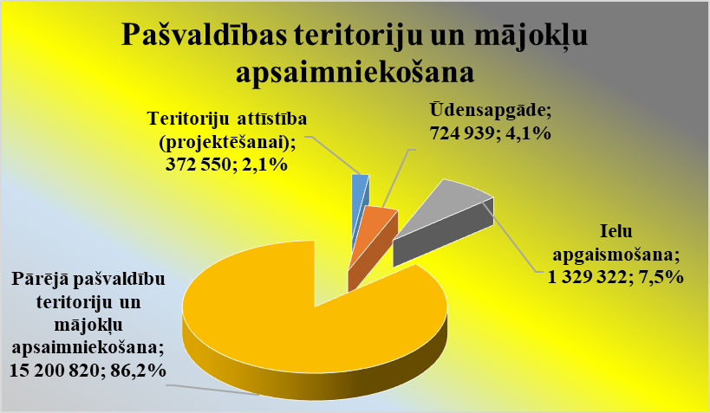

2026. gada budžeta izdevumos ieplānots finansējums Lielvārdes parka attīstības projekta 1. kārtas īstenošanai – 663 147 eiro, un ERAF līdzfinansētā projekta “Lielvārdes pilsdrupu konservācija un jaunu pakalpojumu attīstība” (Lielvārdes parka un apkaimes labiekārtošana 2. kārta) īstenošanai – 496 704 eiro.
Rotaļu laukumu izveidošanai novada lauku teritorijās plānots finansējums 60 000 eiro apjomā.
Arī 2026. gada budžeta izdevumos paredzēts finansējums novada iedzīvotāju iesaistei dzīves vides kvalitātes pilnveidošanā, organizējot iedzīvotāju iniciatīvu projektu konkursu “Veidojam vidi ap mums Ogres novadā”, un tie ir 89 700 eiro.
Katru gadu budžetā tiek plānots finansējums pašvaldības īpašumu uzmērīšanai un īpašuma tiesību reģistrēšanai Zemesgrāmatā, 2026. gada budžetā šim mērķim paredzēti 82 000 eiro.
Budžeta izdevumos ieplānots finansējums divu dienas centru uzturēšanai – 91 620 eiro Ķeguma dienas centram un 45 486 eiro Tomes dienas centram.

  - Līdzdalības budžets
Līdzdalības budžets iedzīvotāju iniciēto projektu īstenošanai 2026. gadā plānots 201 268 eiro apjomā.
2025. gada 13. oktobrī Ogres novada pašvaldība izsludināja līdzdalības budžeta projektu konkursu, aicinot iedzīvotājus iesniegt savas idejas un priekšlikumus Ogres novada ilgtspējīgas, drošas un sakārtotas vides veidošanā, stiprināt kopienu un uzlabot dzīves kvalitāti. Līdzdalības budžetam tika iesniegts 21 projekta pieteikums, iedzīvotāju balsošanai tika nodoti 17 projektu pieteikumi. Balsošanā piedalījās 823 personas, kopumā atbalstīti 9 projektu pieteikumi: Ogres valstspilsētā – “Apgaismojuma izveide PII “Strautiņš” āra rotaļu laukumos”, 9599,33 eiro; Suntažu pagastā – “Aktivitāšu zonas pakāpeniska atjaunošana esošajā Suntažu pagasta bērnu dārza rotaļu laukumā”, 2227 eiro; Lielvārdes pilsētā – “Atpūtas vietas “Ausekļa pludmale” labiekārtošana”, 2518,55 eiro; Jumpravas pagastā – “Sporta inventāra papildināšana iedzīvotāju fiziskās sagatavotības un sportisko sasniegumu veicināšanai”, 2275 eiro; Ķeguma pilsētā – “Labiekārtota transporta gaidīšanas vieta bērniem pie Ķeguma pamatskolas”, 5092,90 eiro; Madlienas pagastā –“Kāpņu atjaunošana un margu uzstādīšana pie pašvaldības ēkas un veikala”, 2397 eiro; Lauberes pagastā – “Lauberes pagastā_ ŠŪPOLĒM BŪT!”, 2397 eiro; Tīnūžu pagastā – “Ogres novada pašvaldības līdzdalības budžeta projekts – šūpoļu iegāde un uzstādīšana pie daudzdzīvokļu dzīvojamās mājas”, 2397 eiro; Tomes pagastā – “Tomes gaismas aleja”, 1986,48 eiro. 2025. gadā līdzdalības budžeta ietvaros apstiprināto projektu īstenošana tiks uzsākta 2026. gadā.

5.8. Veselība
Tāpat kā iepriekšējos gados, arī 2026. gada budžeta kopējo izdevumu plānā šajā izdevumu kategorijā finansējuma apjoms ir neliels – tie ir 366 231 eiro, kas ir par 121% vairāk nekā pagājušajā gadā. Šajos izdevumos ietilpst 91 354 eiro liels finansējums ģimenes ārstu praksēm (Lielvārdē 49 069 eiro un Mazozolu pagastā 42 285 eiro) un 274 877 eiro veselības veicināšanai, t.sk. 100 000 eiro veselības veicināšanas un rehabilitācijas centra izveidei sanatorijā “Ogre”, 56 045 eiro veselības veicināšanas pasākumiem un 118 832 eiro Eiropas Savienības projekta “Pasākumi veselības veicināšanai un slimību profilaksei Ogres novada iedzīvotājiem” Nr. 4.1.2.2/1/24/I/022 īstenošanai.

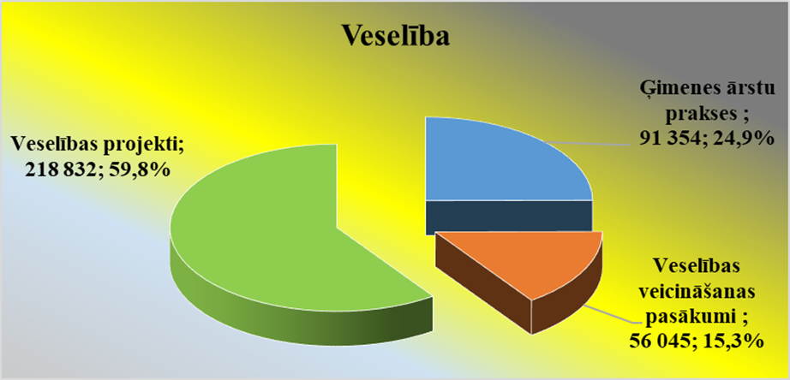

5.9. Atpūta, kultūra un reliģija
Šajā izdevumu kategorijā 2026. gada budžetā ieplānotā finansējuma apjoms ir 11 459 018 eiro – par 14% jeb 1 901 188 eiro mazāks pret 2025. gada budžeta izpildes faktu.
Sporta jomai paredzēts finansējums 1 569 173 eiro apjomā, t.sk. 201 122 eiro sporta pasākumu rīkošanai, 885 787 eiro komandu un individuālo sacensību dalībnieku atbalstam, 95 622 eiro kāpšanas sienas (Tornis “Ogre”) ekspluatācijai un 386 642 eiro peldbaseina “Neptūns” darbības nodrošināšanai.

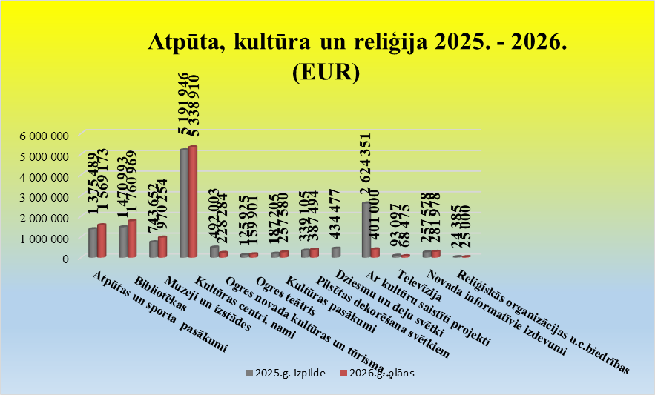

Kultūrai budžeta izdevumos paredzēts finansējums 9 514 392 eiro apjomā, t.sk. 1 760 969 eiro bibliotēku darbības nodrošināšanai, 970 254 eiro muzeju darbības nodrošināšanai, 5 567 194 eiro kultūras centra, kultūras namu un tautas namu darbības nodrošināšanai un Kultūras un tūrisma pārvaldes darbības nodrošināšanai – 228 284 eiro.
Ogres teātrim plānotais finansējums ir 159 901 eiro.
Šajā izdevumu kategorijā ieplānots finansējums dažādiem kultūras pasākumiem – 267 580 eiro, pilsētas dekorēšanai svētkos – 387 494 eiro, sabiedrības iniciatīvas projektu konkursa “Radoši – Aktīvi – Darbīgi – Izglītojoši – Ogres novadam!” (“R.A.D.I. – Ogres novadam”) organizēšanai – 61 000 eiro, Andreja Pumpura Lielvārdes muzeja izstādes digitalizācijai – 200 000 eiro, jaunas bibliotēkas izveidei un Jauniešu dienas centram Lielvārdē – 140 000 eiro. Apraides un izdevniecības pakalpojumiem 2026. gada budžetā paredzētie izdevumi ir iepriekšējā gada apjomā, un tie ir 350 453 eiro, t.sk. 68 475 eiro televīzijas pakalpojumiem un 281 798 eiro izdevniecības pakalpojumiem (informatīvie izdevumi, pašvaldības interneta vietnes, aktivitātes pašvaldības un tās iestāžu darba publicitātes nodrošināšanai).
Arī 2026. gada budžetā iekļauts finansējums pašvaldības rīkotajam konkursam reliģisko draudžu atbalstam sakrālā mantojuma saglabāšanai, šim mērķim paredzēts izlietot 25 000 eiro.

5.10. Izglītība
Tāpat kā iepriekšējos gados, arī 2026. gada budžetā izglītībai plānoto izdevumu īpatsvars kopējo izdevumu struktūrā ir vislielākais, un šogad tas ir 47,8%, izdevumu apjoms – 64 874 252 eiro, kas, salīdzinot ar 2025. gada budžeta izpildes faktu, ir par 7% jeb 4 081 961 eiro lielāks.
Pirmsskolas izglītībai plānotais finansējums ir 15 306 658 eiro. 13 pašvaldības pirmsskolas izglītības iestāžu darbības nodrošināšanai ir 14 386 658 eiro, un maksājumiem par Ogres novada deklarētajiem bērniem, kuri apmeklē privātās pirmsskolas izglītības iestādes, 920 000 eiro.
Tīnūžu sākumskola ir vienīgā izglītības iestāde novadā, kas sākumskolas līmeņa izglītību nodrošina 1.–6. klašu posmā, 2026. gada budžetā finansējums šai izglītības iestādei paredzēts 1 325 727 eiro apjomā.

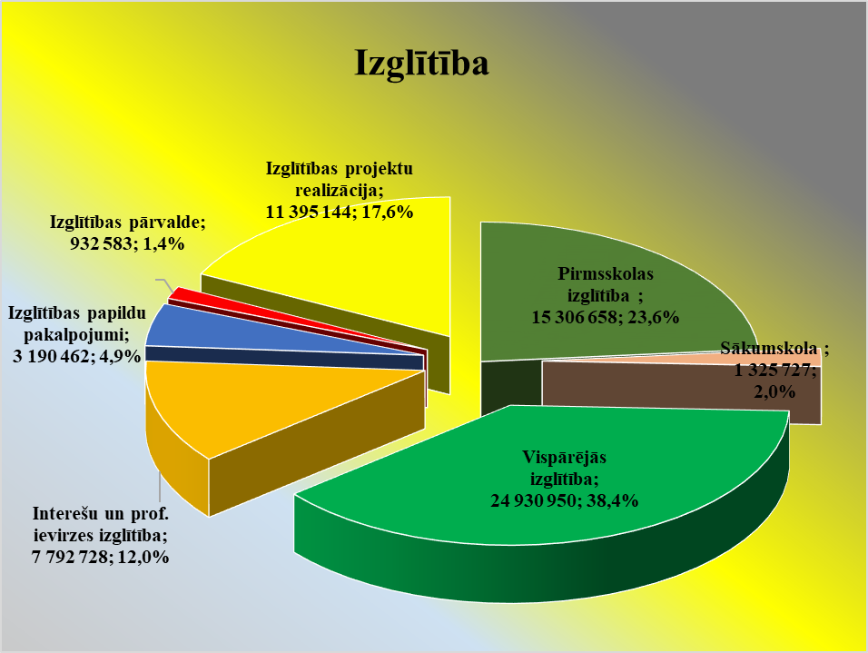

Vispārējās pamata un vidējās izglītības iestādēm plānotais finansējums 2026. gada budžeta izdevumos ir 24 930 950 eiro, t.sk. 24 703 703 eiro 17 pašvaldības izglītības iestāžu darbības nodrošināšanai un 227 247 eiro maksājumiem par Ogres novadā deklarēto skolēnu izglītošanu akreditētās privātajās izglītības iestādēs.
Interešu un profesionālās ievirzes izglītībai plānots finansējums 7 792 728 eiro apjomā, t.sk. 3 623 314 eiro 3 sporta jomas izglītības iestādēm un 3 980 008 eiro 5 mūzikas un mākslas skolām, 133 406 eiro 2025. gadā izveidotajai Ogres novada Interešu izglītības iestādei, kā arī 56 000 eiro maksājumiem par bērniem, kuri apmeklē privātās interešu izglītības iestādes.
Izglītības papildu pakalpojumu nodrošināšanai 2026. gada budžeta plānā iekļauts finansējums 3 190 462 eiro apjomā, kas, salīdzinot ar izpildi 2025. gadā, ir par 8,0% jeb 240 582 eiro lielāks. Šis finansējums paredzēts izglītojamo pārvadājumu pakalpojumiem, ēdināšanas pakalpojumiem skolās un ēdināšanas izmaksu kompensācijām pirmsskolas izglītības iestādēs, kā arī izglītojamo izmitināšanas pakalpojumiem dienesta viesnīcā.
Ogres novada Izglītības pārvaldes darbības nodrošināšanai plānotais izdevumu apjoms ir 932 583 eiro – par 11% jeb 93 109 eiro vairāk, salīdzinot ar izpildi 2025. gadā.
Izglītības projektu realizācijai budžetā ieplānots finansējums 11 395 144 eiro apjomā, kas, salīdzinot ar izpildi 2025. gadā, ir par 9 419 126 eiro lielāks.
Pieaugums saistīts galvenokārt ar ERAF līdzfinansētā projekta “Jaunas vispārējās izglītības iestādes būvniecība Ogres pilsētā” (PII “Bitīte”) īstenošanu, finansējums 6 019 578 eiro, un Eiropas Savienības Atveseļošanas un noturības mehānisma fonda līdzfinansētā projekta “Ogres novada izglītības iestāžu infrastruktūras pilnveide un aprīkošana” īstenošanu Ķeguma vidusskolā, Lielvārdes E. Kauliņa vidusskolā un Suntažu pamatskolā, projekta finansējums 2026. gadā ir 3 419 433 eiro.
Madlienas vidusskolas būvprojekta izstrādei un autoruzraudzībai budžetā ieplānots finansējums 65 000 eiro apjomā, savukārt Ikšķiles vidusskolas jauna korpusa būvprojekta izstrādei un autoruzraudzībai – 50 000 eiro apjomā.
Projekta “Latvijas Skolas Soma” pasākumiem paredzēti 145 000 eiro un projekta “PROTI un DARI” realizācijai – 64 192 eiro. Ogres novada pašvaldība turpina sadarbību ar Rīgas Tehnisko universitāti, ikgadējā budžetā paredzot finansējumu Bērnu un jauniešu universitātes interešu izglītības nodarbībām, arī 2026. gada budžeta izdevumos šim mērķim iekļauti 33 821 eiro.
Projekta “Speciālās izglītības iestādes attīstība Ogres novadā efektīvas, kvalitatīvas un mūsdienīgas izglītības īstenošanai” īstenošanai paredzētais finansējums ir 311 374 eiro, projekta “Pedagogu profesionālā atbalsta sistēmas izveide” īstenošanai – 265 879 eiro, projekta “STEM un pilsoniskās līdzdalības norises plašākai izglītības pieredzei un karjeras izvēlei” īstenošanai – 336 236 eiro. Jaunatnes iniciatīvu projektu konkursam “Jauniešu iespējas” atvēlēti 5000 eiro, ES projekta “Ogres novada skolu pašpārvalžu stiprināšana” pabeigšanai paredzētais finansējums ir 907 eiro.
Arī šajā gadā vairākas novada skolas turpina Erasmus programmas projektu īstenošanu – kopskaitā 8 projekti, paredzētais finansējums ir 351 843 eiro, kā arī 3 Nordplus programmas projektu realizāciju, finansējums – 15 264 eiro.
Lai motivētu jauniešus vidējo izglītību iegūt novada vispārējās vidējās izglītības iestādēs, sociālās stipendijas izmaksai (100 eiro vienam izglītojamajam) 2026. gada budžetā ieplānoti 10 800 eiro.
Izglītības budžeta izdevumos ir ieplānots finansējums 24 400 eiro apjomā pašvaldības stipendijas izmaksai studējošajiem (200 eiro mēnesī vienam studējošajam), kuri valsts akreditētā augstākās izglītības studiju programmā iegūst pedagogiem nepieciešamo profesionālo kvalifikāciju un ar kuriem ir noslēgts līgums par darbu kādā no Ogres novada pašvaldības izglītības iestādēm.

5.11. Sociālā aizsardzība
Sociālajai aizsardzībai plānoto izdevumu apjoms 2026. gada budžetā ir 13 037 380 eiro – par 21% jeb 2 296 861 eiro lielāks, salīdzinot ar izpildi 2025. gadā. Šo izdevumu īpatsvars kopējo izdevumu tāmē ir 9,6%.
Ogres novada bāriņtiesas darbības nodrošināšanai paredzēts finansējums 554 172 eiro, kas ir par 13% jeb 62 590 eiro vairāk nekā 2025. gadā.
Ogres novada Sociālā dienesta darbības nodrošināšanai paredzētais finansējums ir 3 258 743 eiro, pieaugums pret iepriekšējā gada izpildes faktu ir 19% jeb 526 078 eiro.
Sociālajai palīdzībai un sociālajiem pakalpojumiem iedzīvotājiem paredzēts finansējums 5 792 175 eiro, kas ir par 31% jeb 1 365 888 eiro vairāk, salīdzinot ar izpildes faktu 2025. gadā.
Saskaņā ar izmaiņām normatīvajos aktos valstī 2026.gadā ir palielināts trūcīgas mājsaimniecības ienākumu slieksnis – pirmajai vai vienīgajai personai mājsaimniecībā tas ir līdz 425 eiro (2025. gadā tas bija 377 eiro mēnesī) un pārējām personām mājsaimniecībā – līdz 298 eiro mēnesī, kā arī ir palielināts garantētais minimālais ienākumu (GMI) slieksnis – 187 eiro pirmajai vai vienīgajai personai mājsaimniecībā (2025. gadā tas bija 166 eiro mēnesī) un 131 eiro pārējām personām mājsaimniecībā. Ir palielināts maznodrošinātas mājsaimniecības ienākumu slieksnis Ogres novadā – pirmajai vai vienīgajai personai mājsaimniecībā tas ir līdz 595 eiro (2025. gadā tas bija 528 eiro mēnesī) un pārējām personām mājsaimniecībā – līdz 416 eiro mēnesī.
2026. gadā plānots palielināt bērna piedzimšana pabalstu ģimenēm.
Sociālā dienesta asistentu pakalpojumiem plānots finansējums 1 965 162 eiro apjomā – par 15% jeb 257 067 eiro vairāk nekā 2025. gadā.
Pansionāta “Madliena” darbības nodrošināšanai izdevumu apjoms arī ir palielinājies par 23% jeb 213 719 eiro pret izpildi pagājušajā gadā, un šogad tie ir 1 137 145 eiro.
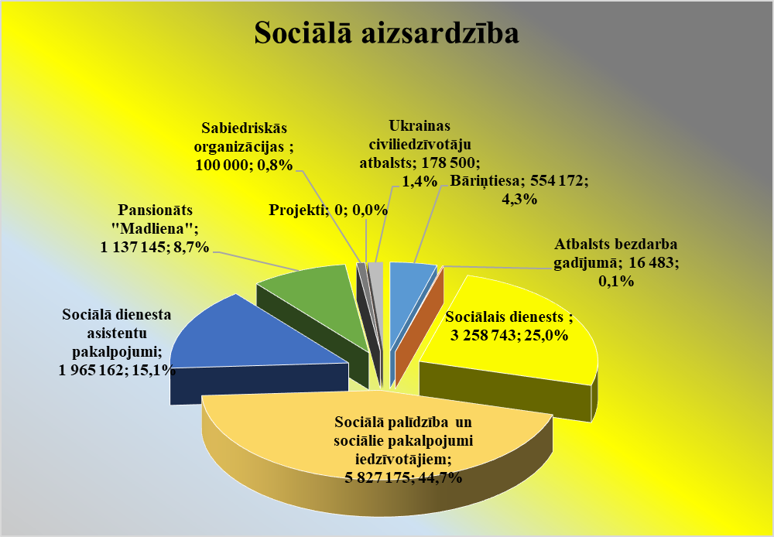
Atbalstam bezdarba gadījumā budžeta izdevumos ieplānots finansējums iepriekšējā gada apjomā – 16 483 eiro.
Mājokļa ārējās vides pielāgošanai personām ar kustību traucējumiem 2026. gadā plānots izlietot 35 000 eiro.
Sabiedrisko organizāciju atbalstam atbilstoši Ogres novada pašvaldības saistošajos noteikumos noteiktajai kārtībai budžeta izdevumos ieplānoti 100 000 eiro.
Ukrainas civiliedzīvotāju atbalstam 2026. gada budžeta izdevumos ieplānotais finansējums ir 178 500 eiro – par 32% jeb 42 867 eiro vairāk nekā 2025. gadā.
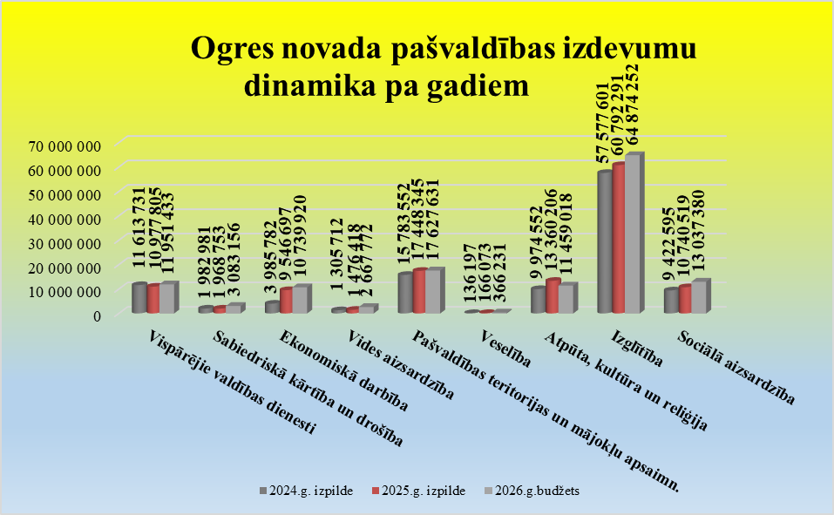

- PAR 2026. GADĀ PLĀNOTO PAŠVALDĪBAS SAISTĪBU
UN SNIEGTO GALVOJUMU APJOMU

Pašvaldības aizņēmumus plāno, lai nodrošinātu projektu realizāciju pašvaldības infrastruktūras sakārtošanai un attīstībai, un ir tiesīgas ņemt aizņēmumus un sniegt galvojumus tikai Ministru kabineta noteiktajā kārtībā, likumā “Par valsts budžetu 2026. gadam un budžeta ietvaru 2026., 2027. un 2028. gadam” noteiktajiem aizņēmumu mērķiem.
2026. gadā Ogres novada pašvaldības budžetā Valsts kases aizņēmumi plānoti 8 919 811 eiro apjomā šādu pašvaldības infrastruktūras attīstības projektu realizācijai:

Saskaņā ar noslēgtajiem aizņēmumu līgumiem ar Valsts kasi 2026. gada budžeta izdevumos ieplānots finansējums 7 466 198 eiro apjomā aizņēmumu pamatsummas atmaksai.
Uz 2026. gada 1. janvāri Ogres novada pašvaldībai ir noslēgti 111 aizņēmumu līgumi, aizņēmumu saistību atlikums uz šā gada sākumu ir 88 855 674 eiro.
Uz 2026. gada 1. janvāri Ogres novada pašvaldībai ir 4 galvojumi privātpersonām studiju kredītiem, aizņēmumu līgumu summu neatmaksātā daļa 7825 eiro, un 9 galvojumi pašvaldības kapitālsabiedrībām, aizņēmumu līgumu summu neatmaksātā daļa 1 378 196 eiro.

Balstoties uz iepriekš minēto, ir pārliecinošs pamats secināt, ka Ogres novada pašvaldības 2026. gada budžets nodrošinās pašvaldības funkciju un uzdevumu kvalitatīvu izpildi vismaz līdzšinējā apmērā, veicinās sociālā atbalsta un sociālās palīdzības saņemšanas apmēru, nodrošinās uzsākto investīciju projektu īstenošanas turpināšanu un uzņemto saistību segšanu, kā arī ļaus saglabāt nekustamā īpašuma nodokļa samazinājumu pašvaldības iedzīvotājiem.

Kopumā 2026. gada Ogres novada pašvaldības budžets ir vērtējams kā uz stratēģiskajām prioritātēm balstīts, visaptverošs, līdzsvarots, pašvaldības funkciju izpildi līdzšinējā kvalitātē nodrošinošs un iedzīvotāju labbūtības paaugstināšanu turpinošs budžets.

Domes priekšsēdētājs E. Helmanis

